Предмет: Математика для 6а на **8.11.2024 г.**

Учитель: Григорьева Евгения Сергеевна

Тема урока: **Сложение и вычитание обыкновенных дробей.**

**План урока**:

1. В рабочей тетради записать число и классная работа.
2. Выписать в тетрадь правила действия с обыкновенными дробями:

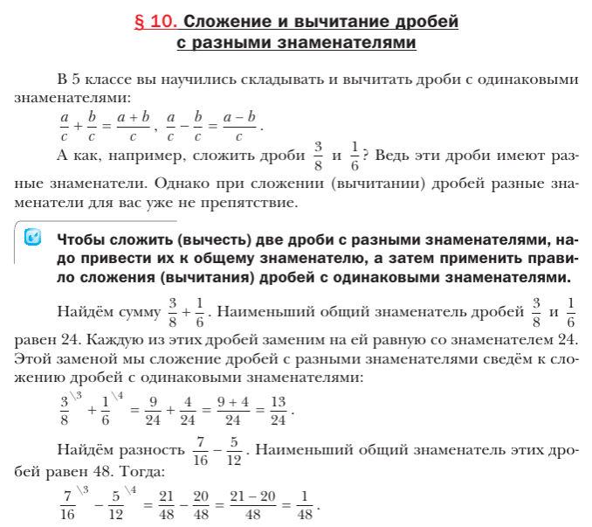

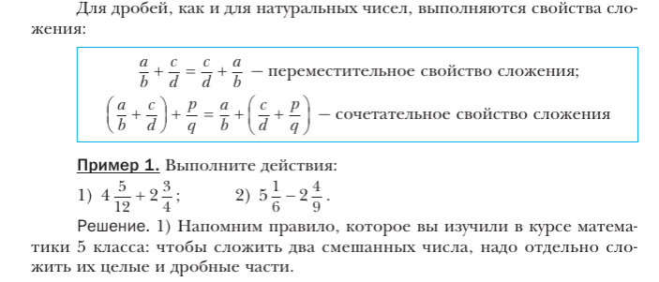

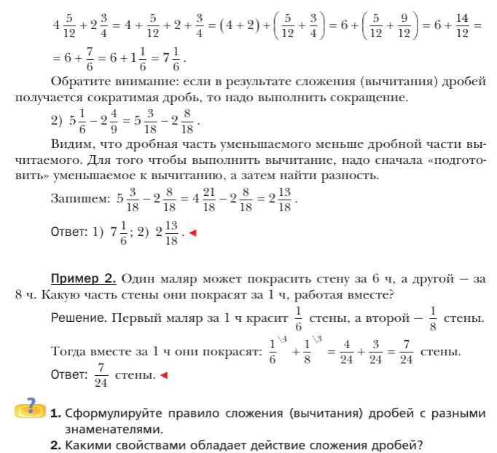

1. **Домашнее задание:**

Выучить правила. Выполнить задания:

1. Вычислите:



1. Решите задачу:



1. Решите уравнения:

